Sépare les Briques
Pre-braille | Manipulation
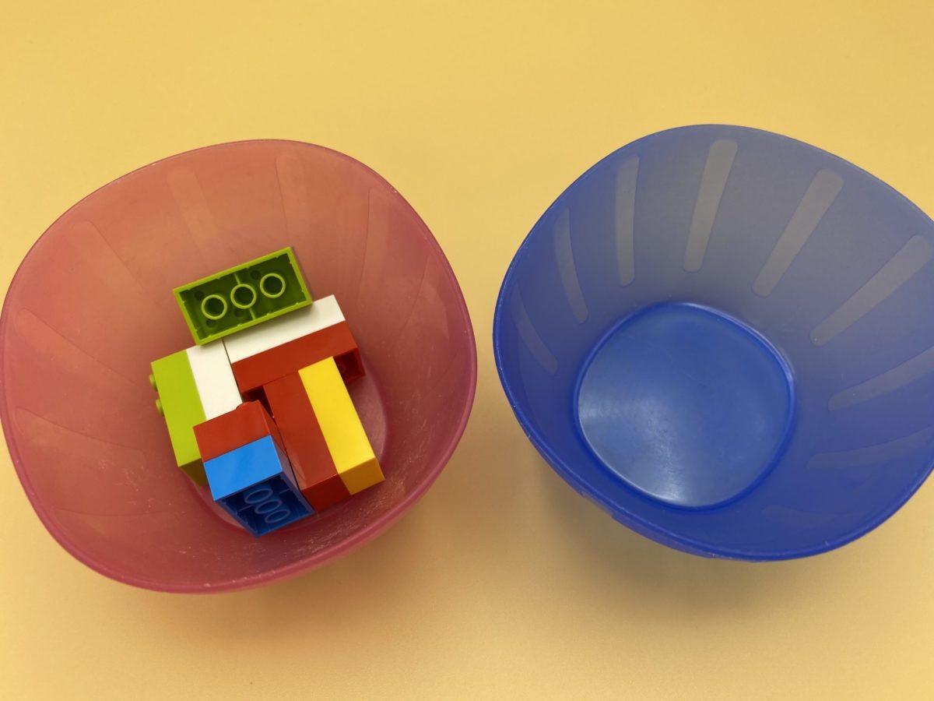 | 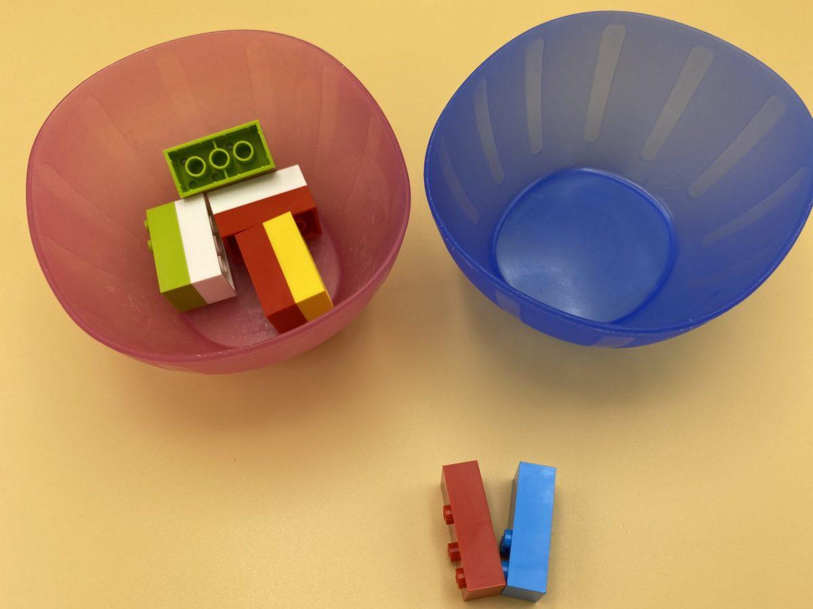 | 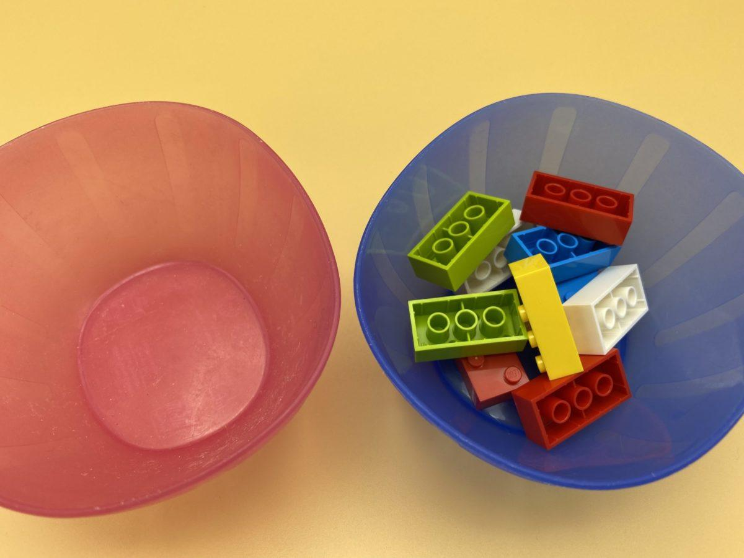

Développer une motricité fine ambidextre par un simple exercice de manipulation, en séparant les briques et en les assemblant entre elles.

5 min 1 participant(s)

Jouons !
- Choisis une paire de briques.
- Sépare-les en tirant sur l’une et l’autre.
- Place-les dans l’autre bol.

Préparation
- 10 briques choisies au hasard
- 2 bols
Former 5 piles de 2 briques et les placer dans un bol.

Pour bien réussir
- Demander : « Comment as-tu séparé les briques ? », « Montre-moi où tu peux sentir la ligne de séparation entre les briques ».
- Si l’enfant a des difficultés, placer ses mains sur celles d’un adulte pendant qu’il sépare 2 briques, pour sentir ses mouvements.
- Suggérer d’inventer une histoire pour rendre cette activité plus amusante.

Variations possibles
- Augmenter le nombre de briques accrochées : plus de paires ou plus de 2 briques dans la même pile.
- N’utiliser qu’un seul bol : l’enfant devra chercher dans un bol des paires parmi des briques individuelles.
- Utiliser un chronomètre : par exemple, régler une minuterie afin de voir combien de briques l’enfant peut séparer en une minute.
- Jeu avec des camarades : tout le monde a un bol vide devant lui. L’enfant doit essayer de gagner autant de briques individuelles que possible en prenant des paires dans le bol partagé, en les séparant et en remplissant son propre bol.

Les enfants vont développer ces compétences holistiques

Physique
- Développer les capacités motrices et le langage corporel : acquérir des techniques spécifiques pour améliorer l’efficacité

Emotionnel
- Maîtriser les capacités motrices et l’engagement émotionnel pour réussir des actions simples

Cognitif
- Reconnaître les concepts et les relations de taille

Créatif
- S’engager dans des activités de jeu solitaire pendant une durée appropriée

Social
- Respecter les directives et les limites des adultes

Le saviez-vous ?
- La séparation des briques est plus facile à réaliser que l’assemblage. L’assemblage nécessite un ajustement bloc à bloc ; des mouvements de main spécifiques et coordonnés permettent de manipuler et d’ajuster les briques et enfin de les attacher ensemble. La séparation nécessite une activité motrice plus simple, à savoir tenir les briques et écarter les mains.
- Le jeu donne aux enfants la possibilité de développer des compétences, d’apprendre, de résoudre des problèmes et de développer des relations saines.
- Pour que les jeunes enfants progressent, les éducateurs doivent commencer à leur niveau et les mettre au défi d’aller plus loin. Aucun exercice ne peut à lui seul y parvenir, mais un éventail d’exercices engageants le peut.

